Торакальная хирургия в Германии
В Германии издавна созданы качественные и благоприятные условия для проведения оперативных вмешательств на грудной клетке.
Торакальная хирургия в Германии – мощная и развивающая область медицины, которая объединяет операции на сердце и сосудах, бронхах и легких, пищеводе и средостении.
Актуальным в этом вопросе является также оперативные вмешательства вследствие травм грудной клетки, что непременно есть следствием техногенного подъёма и усиленной автомобилизации в стране. В Германии травма занимает третье место в смертности после кардиологических и онкологических заболеваний, особенно у людей работоспособного возраста. Основными причинами смерти от травматических повреждений грудной клетки являются повреждение лёгких, жировая эмболия, кровотечение, посттравматическое воспаление лёгких. Травмирования грудной клетки являются очень опасными для жизни пациентов, что объясняется близким расположением в ней важных органов (сердце и легкие, крупные сосуды) Неотложная, профессиональная и качественная хирургическая помощь в таком случае помогает спасти жизнь пациентам, обеспечивая должный уровень медицинской помощи и реабилитации. В Германии появился ряд основательных и ценных исследований, которые обхватывают множество вопросов, касающихся анализа механогенеза травм грудной клетки и ее органов, диагностики, клинической картины и лечения тяжелых повреждений груди.
Выполнение хирургических операций в грудной полости также требуют разнообразные патологии сердечно - сосудистой, дыхательной систем и заболевания средостения, диафрагмы и пищевода.
Диагностика в торакальной хирургии
- Ультразвуковое исследование (УЗИ) органов грудной полости
- Эхокардиография сердца
- ЭКГ
- Обзорная рентгенография органов грудной полости в двух проекциях
- Компьютерная томография
- Магнитно-резонансная томография
- Ургентная видеоторакоскопия
- Вентиляционно-перфузионная сцинтиграфия
- Лабораторные исследования крови, мочи, коагулограмма, определение группы крови и резус принадлежности.
- Бактериологическое исследование мокроты
- Пункция плевральной полости, которая позволяет диагностировать продолжающееся или останавливающееся внутриплевральное кровотечение.
- Фибробронхоскопия позволит врачу увидеть наличие патологических изменений слизистой оболочки трахеи и бронхов, а также с помощью данного обследования есть возможность целенаправленно изучить отдельные сегменты легких для исключения или подтверждения наличия ракового процесса. Что немаловажно, с помощью бронхоскопии, немецкие врачи проводят эффективную санацию трахеобронхиального дерева.
- Ангиография бронхиальных артерий

Основные цели оказания медицинской помощи при травмах грудной клетки с повреждением жизненно важных органов в немецких клиниках
- Снятие болевого синдрома
- Профилактика нарушения ритма и проводимости
- Нормализация гемодинамических показателей
- Восстановление сократительной функции миокарда сердца
- Улучшение метаболизма мышцы сердца
Актуальным остается вопрос терапии абсцесса легкого, который может возникнуть как тяжелое осложнение других заболеваний легочной ткани, например пневмонии, туберкулёза, травмы легкого.
Малоинвазивные методики в пульмонологии Германии
В теперешнее время в Германии отлично себя зарекомендовали малоинвазивные технологии диагностики и лечения. Немецкие пульмонологи производят видеоторакоскопию с коагуляцией бронхоплеврального свища с последующей обязательной и раздельной санацией сначала полости полости абсцесса, а затем и плевральной полости.
Благодаря внедрению малоинвазивных технологий, при ЛК стало возможным выполнение ангиографии бронхиальных артерий с последующей эмболизацией кровоточащей артерии специальными спиралями. Данная методика бывает как самостоятельной, так и подготовительным этапом к выполнению резекции сегмента или частки легкого. Операционные немецких клиник оснащены современной аппаратурой и новейшим диагностически-лечебным оборудованием. Диагностическое оборудование является многофункциональным и позволяет выполнять даже лечебные мероприятия.
В оперативной хирургии клиник Германии при лечении острых эмпием плевры практикуют миниинвазивные оперативные вмешательства – видеоторакоскопические операции, во время которых производится аспирация гноя, санация полости эмпиемы, ликвидация внутриплевральных осумкованых образований, устранение наслаиваемых фибринозных плевок с внутренней части плевры, удаление спаек между плевральными листками, дренаж полости эмпиемы.
Пациентам с бронхоплевральными фистулами и свищами выполняют электрокоагуляцию фистулы или, в случае большего диаметра, временную окклюзию бронхов. В послеоперационном периоде важно продолжать проводить до этого начатую консервативную терапию. Основополагающими целями лечения в период после оперативного вмешательства есть:
- оснащение полноценной вентиляции легких и принятие мер профилактики возникновения гипоксии;
- корригирование расстройств артериального и венозного давления и возобновление адекватных гемодинамических процессов;
- профилактика тромбообразования и бактериальных осложнений (венозные тромбозы, ТЭЛА, послеоперационные кровотечения, воспаление лёгких, нагноение послеоперационной раны, рецидив бронхиального свища, развитие острой послеоперационной эмпиемы).
Миниинвазивные оперативные вмешательства при патологии сердца (инфаркт миокарда):
- коронарное шунтирование без остановки сердца;
- малоинвазивная эндоскопическая коронарная хирургия;
- транслюминальная баллонная ангиопластика коронарных артерий со стентированием;
- лазерная ангиопластика коронарных артерий;
- внутрипросветная коронарная атерэктомия;
- трансмиокардиальная лазерная реваскуляризация миокарда.
Немецкие кардиохирурги самостоятельно выбирают хиругический метод реваскуляризации, оценивая диагностические МРТ - и рентгенпоказатели.
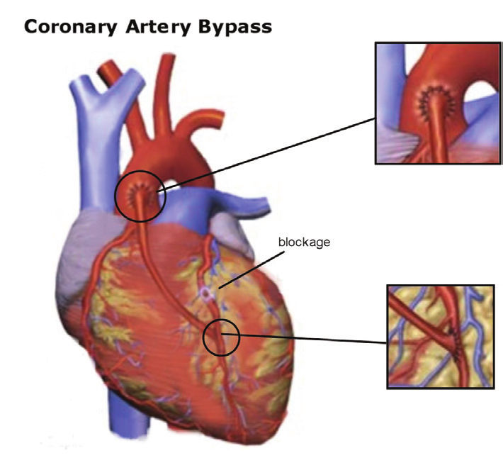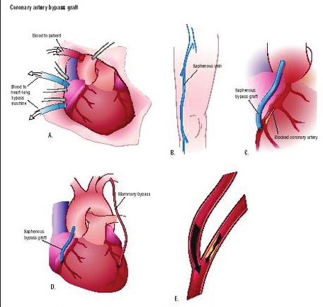

Пациентам преклонного возраста и ослабленным, а также пациентам с тяжелой почечной и печеночной патологией, которые не смогут успешно перенести сложную «открытую» операцию на сердце, но у которых присутствуют показания для оперативного лечения ишемической болезни сердца, в Германии применяют малоинвазивные оперативные вмешательства по реваскуляризации миокарда.
Это:
- коронарное шунтирование без остановки сердца;
- методики малоинвазивной эндоскопической коронарной хирургии;
- транслюминальная баллонная ангиопластика коронарных артерий со стентированием;
- лазерная ангиопластика коронарных артерий;
- внутрипросветная коронарная атерэктомия;
- трансмиокардиальная лазерная реваскуляризация миокарда.
Шунтирующие операции на коронарных артериях нуждаются во всех общих принципах послеоперационного ведения больных, оперируемых на сердце:
1. мониторинг жизненно важных систем и коррекция их нарушений,
2. инфузионно-трансфузионная терапия,
3. антибиотикопрофилактика,
4. антикоагулянтная терапия,
5. обезболивание,
6. симптоматическое лечение.

